笔记主题：学习使用Linux服务器的安装配置，安装Apache服务器，并将页面部署到服务器

笔记时间：3月5日-3月6日

## 第一步、购买云服务器

首先，在腾讯云主页的“产品”菜单中选择“云服务器”，然后点击“立即选购”，进入“云服务器CVM”购买页面。

https://buy.cloud.tencent.com/cvm?tab=custom&step=1&regionId=1&zoneId=0&instanceType=S4.SMALL1&platform=CentOS&systemDiskType=CLOUD_PREMIUM&systemDiskSize=50&bandwidthType=BANDWIDTH_PREPAID&loginSet=SET_PASSWORD

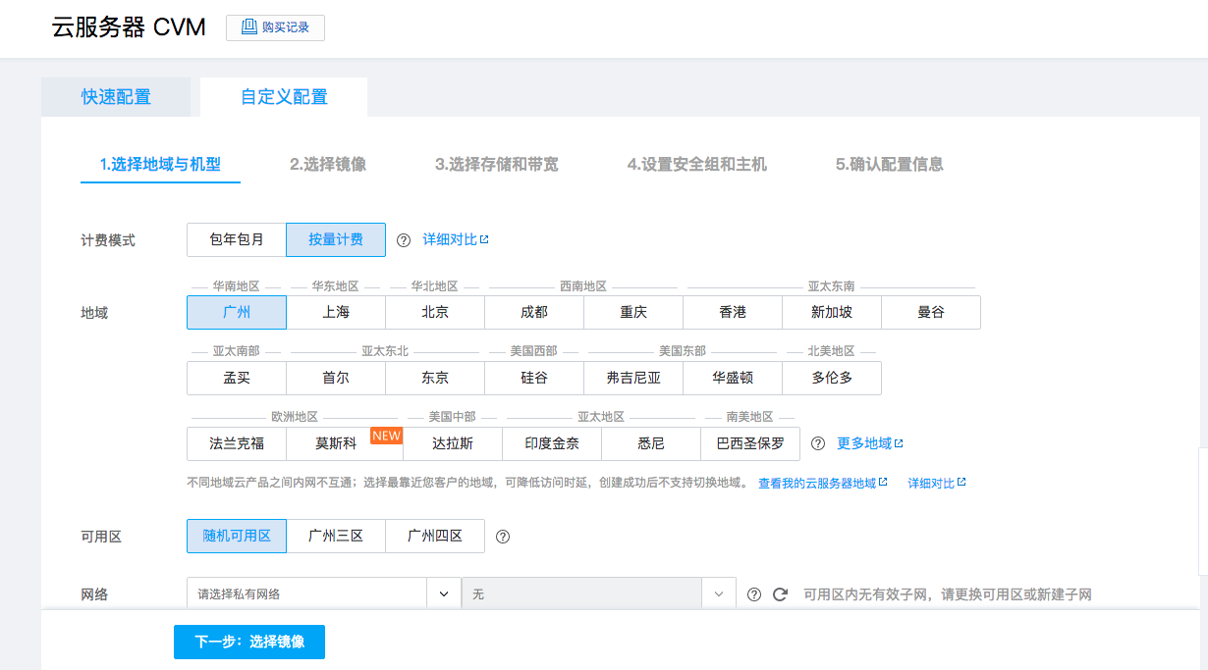

选择“自定义配置”，计费模式中选“按量计费”，然后根据需求依次完成其他选择。购买成功后可在“实例列表”中看到一个运行中的云服务器，并显示内网和公网的IP地址。

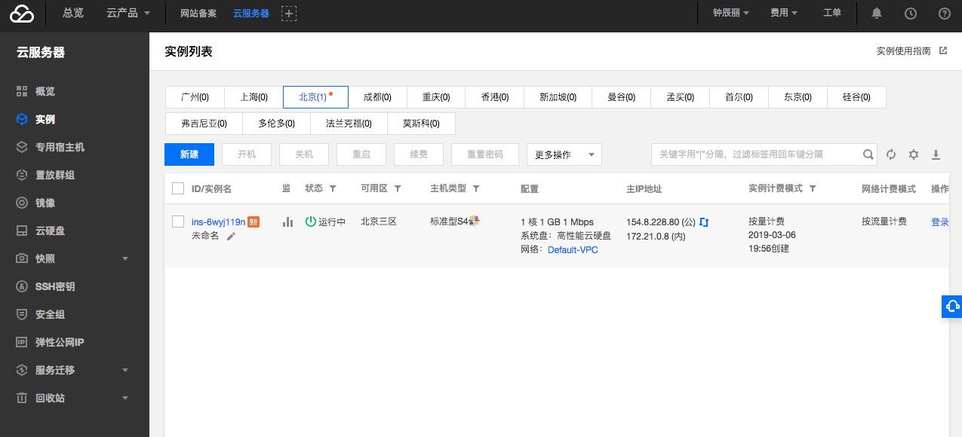

## 第二步、在Mac上利用SSH连接Linux服务器

（有两种方法，尽量用命令行操作，显得专业一点~）

**方法一：用终端连接**

先打开终端，在菜单栏中选择”shell”下的”新建远程连接”。

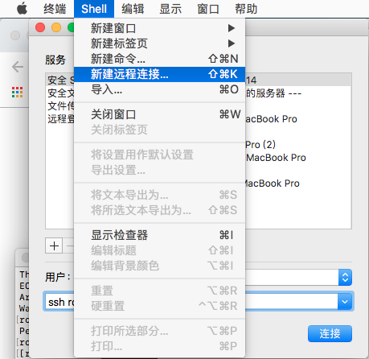

在弹出的窗口中点击“+”，输入购买的云服务器的公网IP，新建一个远程连接。

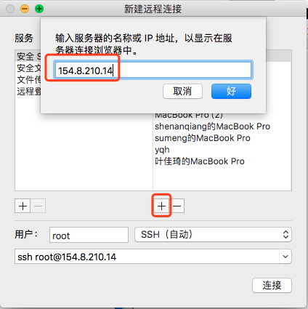

点击“连接”后，弹出终端窗口，输入密码后即可在Linux中进行命令行操作。

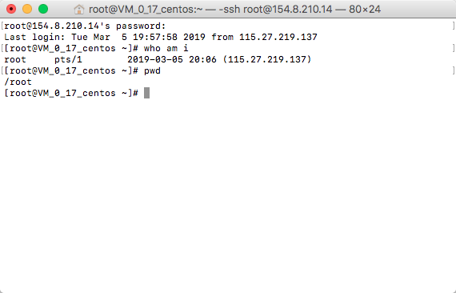

**方法二：命令行进入**

打开终端，输入命令”ssh -p 22（端口号） root（用户名）@公网IP”

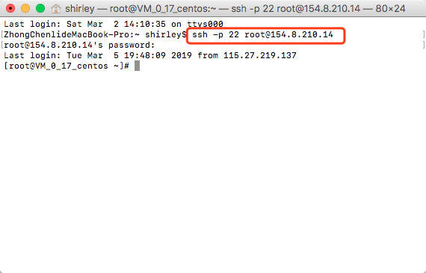

## 第三步、安装Apache

在终端中输入命令 # yum install httpd

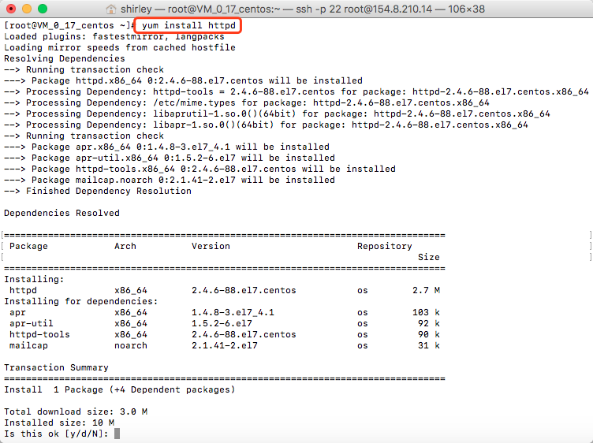

## 第四步、启动及配置Apache服务器

先启动服务器，在命令行中输入：

# systemctl start httpd

然后设置开机自动启动，在命令行中输入：

# systemctl enable httpd

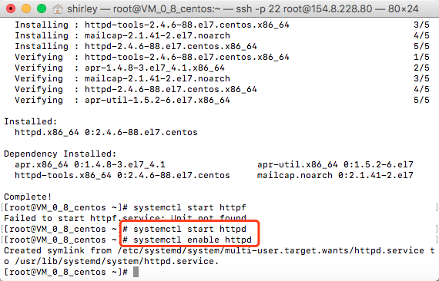

## 第五步、上传文件到Apache的配置文件夹中

使用scp命令将Mac中的本地文件（此处为index文件和两个超链接文件）上传到服务器中：

$ scp /local/file user@remote:/file

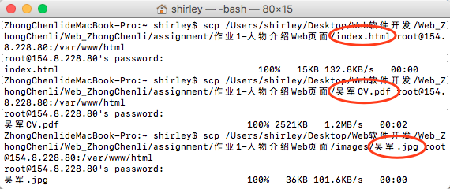

## 第六步、访问IP地址即可浏览页面，页面显示如下：

（地址栏输入http://154.8.228.80/）

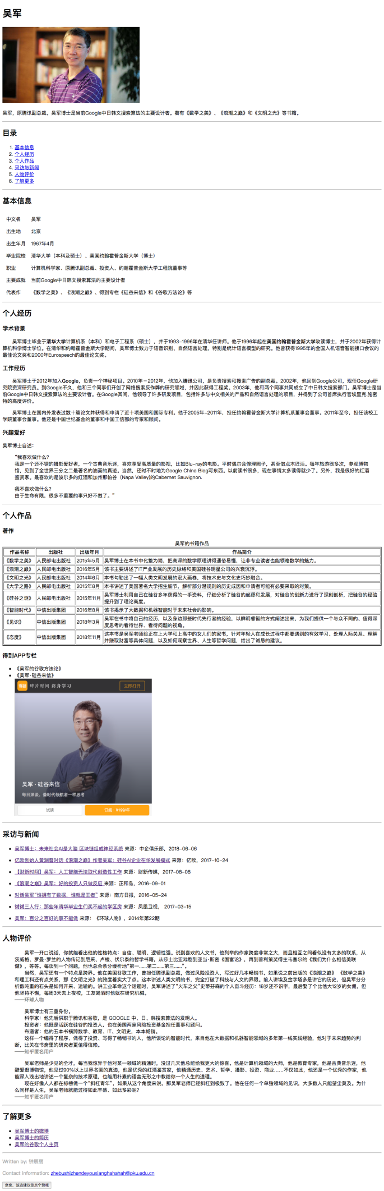

参考资料：

[1]【自制教程】在Mac远程利用SSH连接你的Linux服务器

https://www.bilibili.com/video/av31612442/

[2] 腾讯云文档-如何使用 Linux 系统云服务器

<https://cloud.tencent.com/document/product/213/8041>

[3] 腾讯云论坛-[经验分享] 向云服务器上传下载文件方法汇总

http://bbs.qcloud.com/thread-24970-1-1.html

[4] CentOS上使用yum安装Apache

<http://www.splaybow.com/post/centos-yum-apache.html>

[5] MAC中向腾讯云服务器上传文件

https://blog.csdn.net/CaptainUsop/article/details/78965077